BAB III

ANALISA DAN PERANCANGAN

Mekanisme Pengambilan Data
Pada penelitian ini memakai beberapa mekanisme pengambilan data yang digunakan sebagai bahan analisis. Yang pertama mengguanakan metode observarsi untuk melihat alur pada sistem yang berjalan dan mengetahui pihak-pihak mana saja yang berkaitan dengan sistem saat ini, yang kedua menggunakan metode wawancara kepada pihak-pihak yang terkait untuk mengetahui permasalah apa saja yang terjadi pada sistem saat ini dan bisa mendapatkan data yang dibutuhkan untuk menunjang penelitian, yang ketiga melakukan analisa terhadap permasalahan sistem yang sekarang dan melakukan analisa terhadap data yang di dapat sehigga bisa mendapatkan pemecahan masalah yang dibutuhkan pada sistem saat ini.

Analisa Sistem
Analisa sistem adalah suatu kegiatan untuk mempelajari sebuah sistem yang sedang berjalan saat ini, dan untuk menentukan apa saja kebutuhan-kebutuhan sistem yang akan di rancang. Dalam menganalisa suatu sistem informasi sangat diperlukan untuk mengetahui permasalahan-permaslahan yang terjadi sehingga dapat membuat suatu pemecahan masalah yang lebih baik dan dapat memenuhi kebutuhan dari pengguna sistem.

Sistem Yang Sedang Berjalan Saat Ini
IPD (Indeks Prestasi Dosen) adalah suatu ketentuan yang di buat agar dapat mencapai tugas utama seorang dosen, yang tertuang pada Peraturan Pemerintah Republik Indonesia Nomor 37 Tahun 2009. Dosen memiliki tugas utama yaitu mentransformasikan, mengembangkan, dan menyebarluaskan ilmu pengetahuan dan teknologi melalui pendidikan. Perhitungan IPD meliputi dari berbagai kegiatan seperti dosen diharuskan mengisi form rekam jejak dosen, mengumpulkan data penelitian dan pengabdian dosen, dan data-data lain yang berkaitan dengan perhitungan IPD. Perhitungan IPD mengacu pada SK perhitungan yang di tetapkan oleh DIKTI.
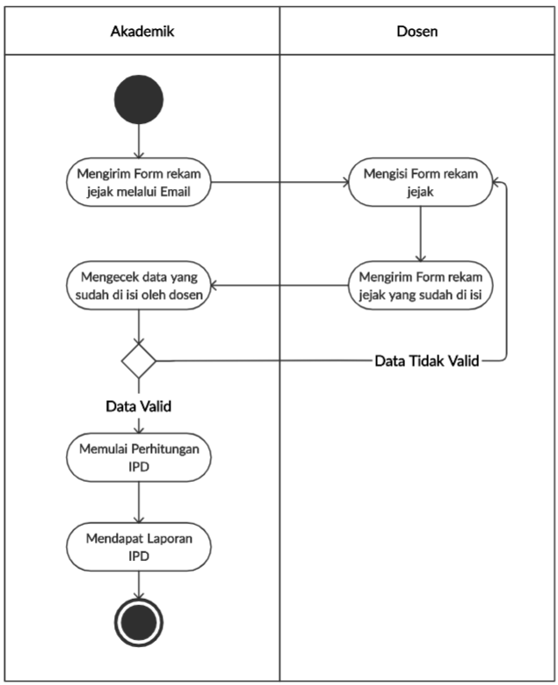
Pada perguruan tinggi STIKI Malang pada setiap semester dosen akan mendapat laporan IPD. Meakanisme perhitungan IPD meliputi bebearapa aspek kegiatan seperti pengisian form rekam jejak yang di berikan oleh akademik, pengumpulan data penelitian dan pengabdian dari unit LPPM, mendapatkan data administrasi dosen dari BAA, mendaptakan data dosen yang berkaitan dengan pembelajaran oleh dosen, dan mendapatkan data dari siakat dan sikma. Setelah mendapatkan semua data dimulailah perhitungan IPD menurut SK IPD yang digunakan oleh STIKI Malang.
Gambar 3. 1 Diagram Avtivity Alur Penilaian IPD Dosen
Perhitungan indeks prestasi dosen yang digunakan oleh pihak akademik, menggunakan peraturan perhitungan yang sesuai dengan tatacara dan rumus perhitungan yang mengacu pada (SK No.139/AKD.04/STIKI/III/2018)
Hasil rumus perhitungan indeks prestasi dosen adalah penjumlahan dari pengajaran 35% + penelitian 40% + pengabdian 25%.

Identifikasi Masalah
Adanya beberapa kondisi permasalahan dari sistem yang dijalankan sekarang, berikut kondisi permasalahan-permasalahan yang terjadi dan yang di harapkan untuk kedepannya dengan menggunakan kerangka PIECES diantaranya:
- Performance
Kondisi saat ini yang di hadapi dalam mendapatkan data membutuhkan waktu yang lama dikarenakan harus mengumpulkan ke setiap user terkait. Dalam sistem pemvalidasian juga membutuhkan waktu yang lama, supaya data tersbut dinyatakan valid dan agar dapat langsung dilakukan proses perhitungan data IPD. Harapanya dengan adanya sistem informasi IPD dapat meminimalisir waktu pengumpulan, pemvalidasian dan perhitungan data dosen
- Information
Data yang dikumpulkan terkadang tidak sesuai dengan format yang di berikan sehingga membutuhkan usaha tertentu untuk merekap data.
- Control
Pada sistem pengontroan saat ini, data yang di rekap masih ada yang di lakukan secara tertulis sehingga data yang direkap terkadang terjadi kesalahan atau kekurangan data, yang mengakibatkan data yang didapat tidak valid. Data yang sudah di rekap secara tertulis tersebut besar kemungkinan untuk hilang atau terbuang sehingga harus melakukan perekapan data kembali. Harapanya data dapat direkap secara valid dan masih tersimpan dengan baik agar sewaktu-waktu dibutuhkan dapat dicari dan dilihat lagi.
- Efficiency
Pada sistem saat ini sangatlah banyak membuang waktu, dari pengumpulan data dosen pada setiap unit kerja hinga pengiriman data oleh akademik mengunakan email kepada dosen untuk di cek kembali oleh dosen tersebut, belum lagi jika terjadi kesalahan rekapan data tridharma. Dan juga lamanya waktu menunggu pemvalidasian data oleh unit terkait agar dosen dapat mengirimkan kembali kepada akademik untuk melakukan perhitungan indeks prestasi dosen.
- Service
Pada sistem yang berjalan sekarang, layanan yang diberikan memiliki banyak komplain dari unit yang terkait. Contohnya lamanya dalam pengumpulandata, sistem pemvalidasian yang memakan waktu lama, lamanya penghitungan dikarenakan menggunakan excel sebagai alat bantu penghitung. Harapanya sistem informasi IPD dapat mencakup perekapan data yang baik, pemvalidasian yang memudahkan user, perhitungan yang tidak memakan waktu yang lama.

Pemecahan Masalah
Dari identifikasi masalah diatas dapat diberikan sebuah usulan pemecahan maslah berupa pengembangan dan perancangan sistem informasi indeks prestasi dosen berbasis web. Dimana dari sistem tersebut diharapkan:
- Dapat memudahkan pihak-pihak terkait dalam perhitungan data indeks prestasi dosen.
- Dapat meningkatkan keakuratan data IPD dalam pengumpulan data IPD.
- Dapat meminimalisir waktu yang dibutuhkan dalam pengumpulan, perhitungan, dan perekapan data.
- Data yang didapat bisa terekap dengan baik sehingga jika di butuhkan kembali dapat dengan mudah di cari.

Perancangan Sistem
Dalam perancangan sistem ini akan digunakan UML untuk menggambarkan sistem. Berikut diagram UML yang di gunakan.

Use Case Diagram
Berikut ini adalah usecase yang dibuat berdasarkan fungsional yang mewakili pemecahan masalah.
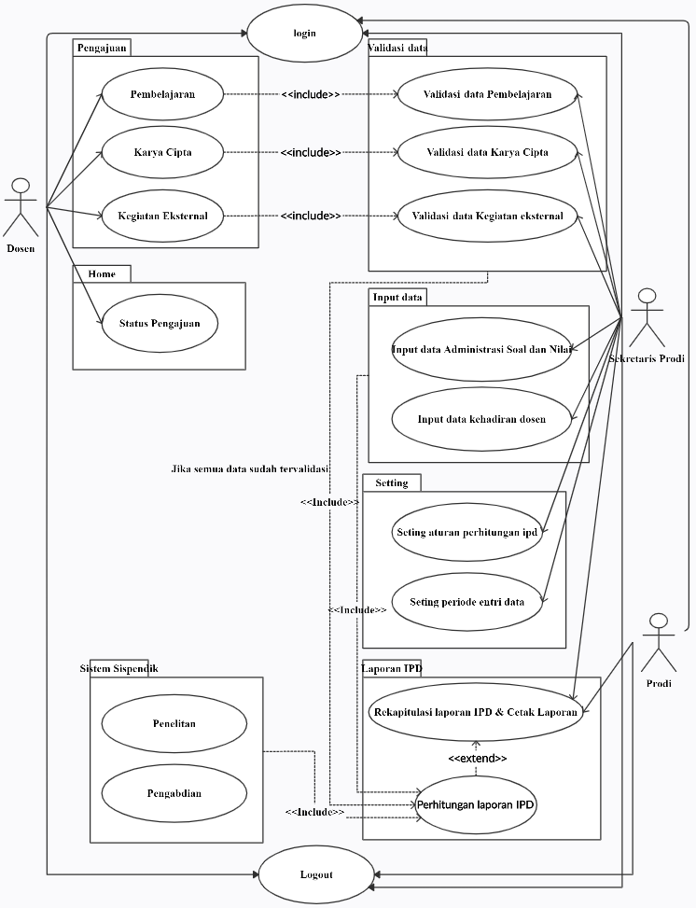
Gambar 3. 2 Use Case
Pada gambar usecase di atas terdapat dua aktor yang memiliki hak akses yaitu dosen, sekretaris prodi dan prodi. Pada usecase terdapat sistem sispendik yang bergua untuk mendapatkan data penelitian dosen dan data pengabdian dosen yang berhubungan dengan perhitungan IPD dosen.
- Dosen memiliki hak akses yaitu:
  - Dapat melakukan login.
  - Dapat menginputkan data pengajuan pembelajaran.
  - Dapat melihat status pengajuan
  - Dapat melakukan logout
- Sekretaris prodi memiliki hak akses yaitu:
  - Dapat melakukan login
  - Dapat melakukan pemvalidasian pengajuan Pembelajaran
  - Dapat melakukan setting perhitungan IPD
  - Dapat melakukan setting periode entri data
  - Dapat melihat dan mencetak rekapitulasi laporan IPD
  - Dapat mengimputkan data Administrasi dosen
  - Dapat melakukan logout
- Prodi memiliki hak akses yaitu:
  - Dapat melakukan login
  - Dapat melihat hasil rekap IPD
  - Dapat melakukan logout

Activity Diagram
Proses sistem yang dibuat akan di gambarkan menggunakan activity diagram seprti berikut:

Activity Diagram Login Oleh Dosen

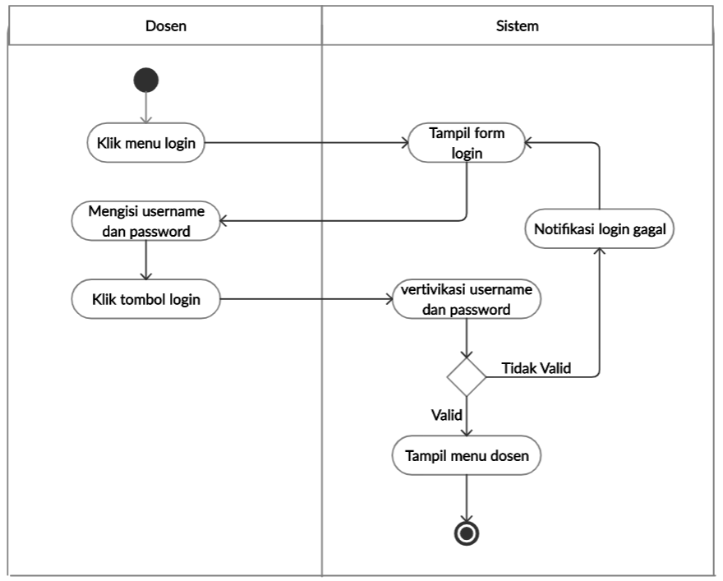
Gambar 3. 3 Activity Diagram Login oleh Dosen
Dalam activity diagram diatas, digambarkan dosen diharuskan login terlebih dahulu agar dapat mengakses fitur dalam sistem. Dosen mengimputkan username dan password setelah itu sistem akan mengecek apakah informasi yang diinputkan benar atau tidak, jika informasi salah maka akan muncul notifikasi login gagal, jika informasi yang di inputkan benar maka sistem akan langsung menampilkan menu dosen.

Activity Diagram Entri Data Pengajuan Pembelajaran
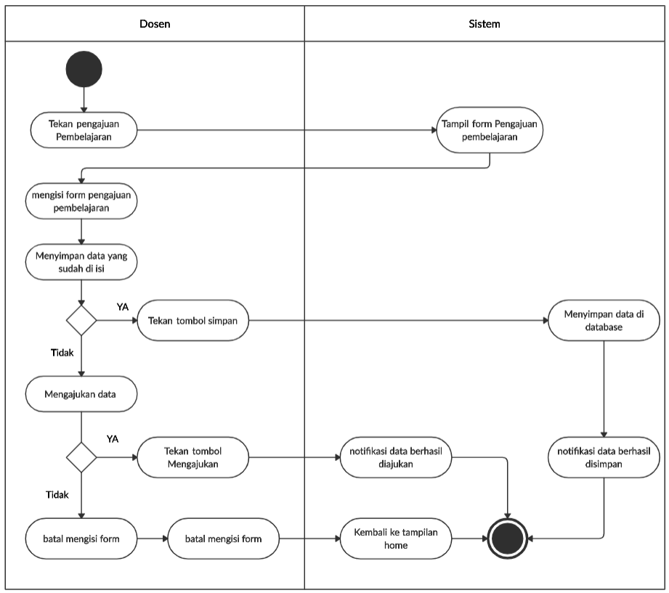
Gambar 3. 4 Activty Diagram Entri Data Pengajuan Pembelajaran
Dalam activity diagram diatas dapat, digambarkan dosen harus tekan pengajuan pembelajaran. Setelah itu sistem akan menampilkan tabel pembelajaran, dosen harus menekan tombol tambah data pengajuan pembelajaran untuk bisa mengisi form pengajuan pembelajaran. Setelah selesai mengisi form pengajuan beban kerja, dosen menekan tombol simpan agar data yang diinputkan dapat di simpan di database. Jika dosen menekan tombol batal maka dosen tidak jadi melakukan pengisian form pengajuan beban kerja dan sistem akan menampilkan kembali tabel pengajuan pembelajaran.

Activity Diagram Logout oleh Dosen
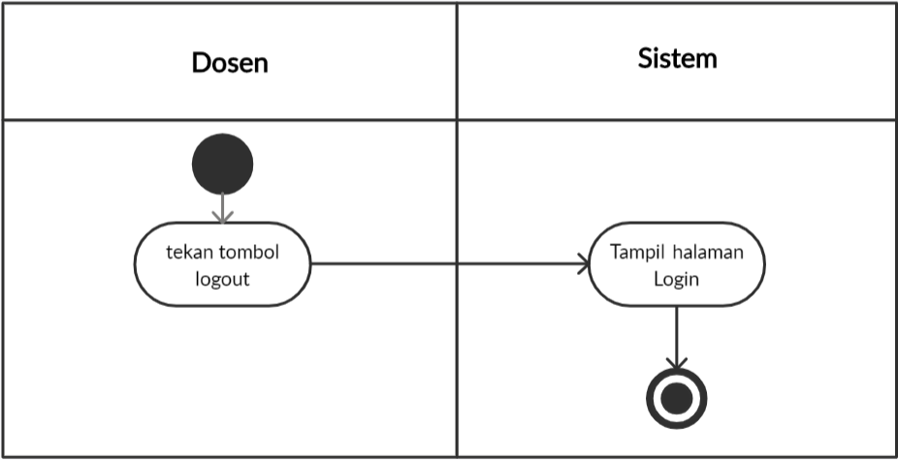
Gambar 3. 5 Activty Diagram Logout oleh Dosen
Dalam activity diagram di atas, dapat digambarkan jika Dosen ingin keluar dari sistem maka Dosen meneakan tombol logout, setelah itu system akan menampilkan halaman login awal yang menandakan bahwa dosen telah keluar atau logout dari system.

Activity Diagram Login oleh Sekretaris Prodi
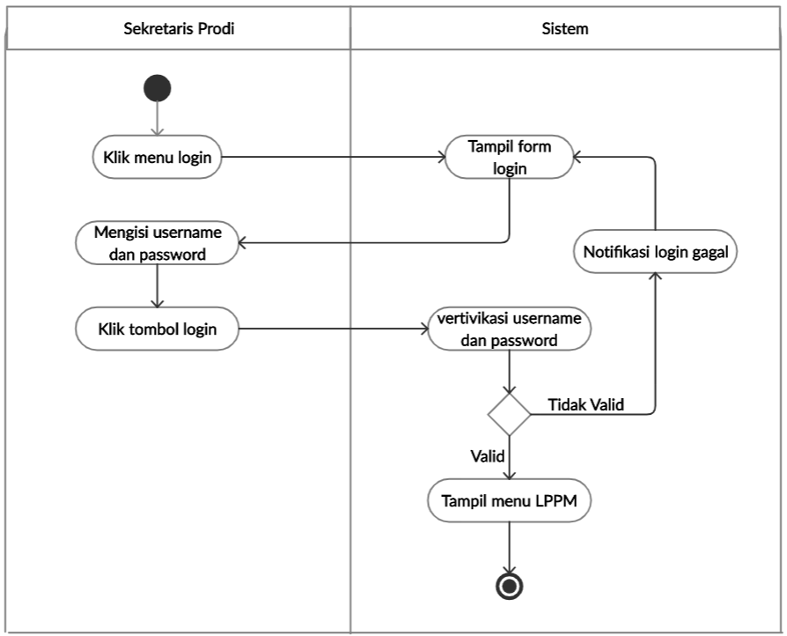
Gambar 3. 6 Activty Diagram Login Oleh Sekretaris Prodi
Dalam activity diagram diatas, digambarkan sekretaris prodi diharuskan login terlebih dahulu agar dapat mengakses fitur dalam sistem. sekretaris prodi mengimputkan username dan password setelah itu sistem akan mengecek apakah informasi yang diinputkan benar atau tidak, jika informasi salah maka akan muncul notifikasi login gagal, jika informasi yang di inputkan benar maka sistem akan langsung menampilkan menu sekretaris prodi.

Activity Diagram Validasi Data Pengajuan Pembelajaran
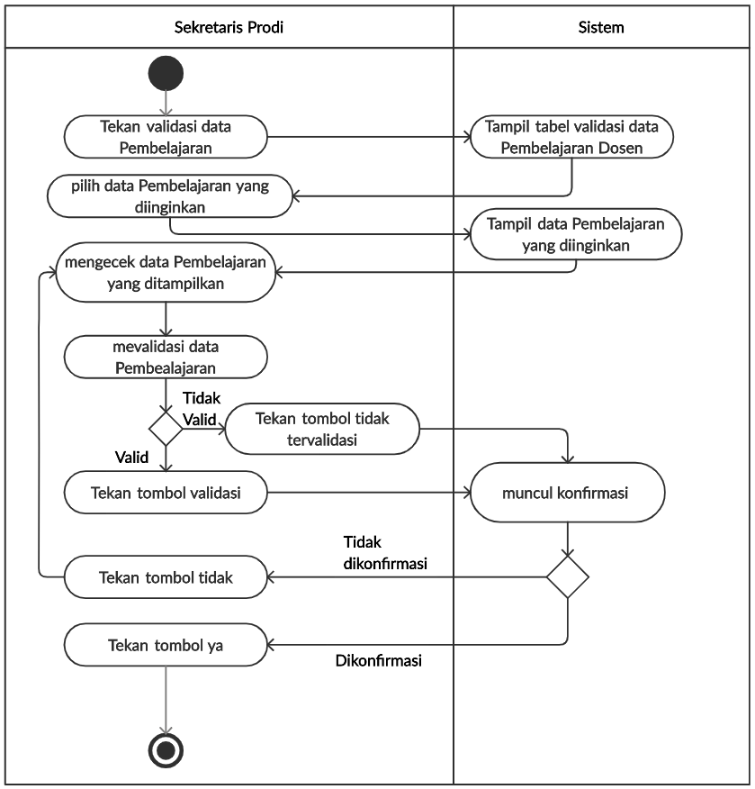
Gambar 3. 7 Activty Diagram Validasi Data Pengajuan Pembelajaran
Dalam activity diagram diatas, dapat digambarakn jika sekretaris prodi ingin memvalidasi data yang diinputkan dosen maka sekretaris prodi harus tekan validasi pembelajaran. Setelah muncul tabel validasi pembelajaran, sekretaris prodi memilih data pembelajaran yang diinginkan, sistem akan menampilkan data pembelajaran dosen yang dipilih, berikutnya jika sekretaris prodi ingin memvalidasi maka menekan tombol validasi dan nantinya akan muncul konfirmasi lalu tekan tombol ya, jika tidak divalidasi maka tekan tombol tidak validasi maka akan muncul konfirmasi lalu tekan tombol ya.

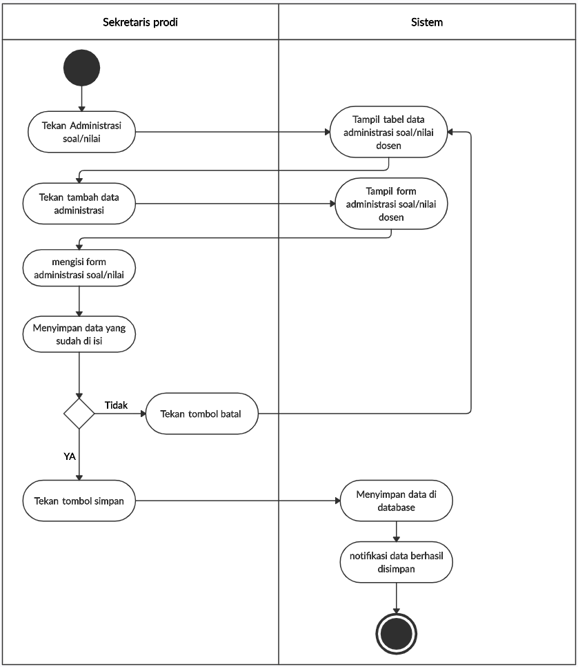
Activity Diagram Entri Data Administrasi
Gambar 3. 8 Activty Diagram Entri Data Administrasi
Dalam activity diagram diatas, dapat digambarakn jika sekretaris prodi ingin mengimputkan data administrasi soal dan nilai dosen maka sekretaris prodi harus tekan administrasi soal dan nilai. Setelah muncul table administrasi soal dan nilai, sekretaris prodi menekan tombol tambah data, sistem akan menampilkan form administrasi soal dan nilai, berikutnya jika sekretaris prodi ingin menyimpan data yang sudah di isi maka menekan tombol simpan, jika ingin membantalkan maka tekan tombol batal maka akan kembali pada table administrasi soal dan nilai.

Activity Diagram Setting Aturan Perhitungan IPD
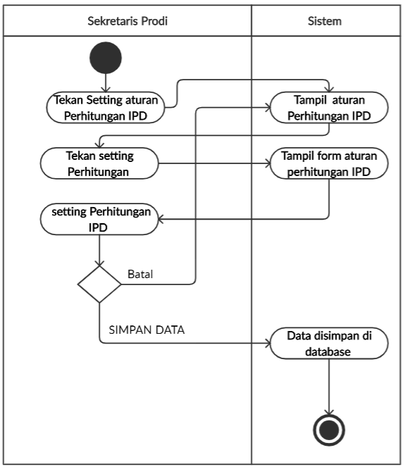
Gambar 3. 9 Activty Diagram Setting Aturan Perhitungan IPD
Dalam activity diagram diatas, dapat digambarakn jika sekretaris prodi ingin setting aturan perhitungan IPD maka sekretaris prodi harus tekan setting aturan perhitungan IPD. Setelah muncul tampilan setting aturan perhitungan IPD, sekretaris prodi mensetting perhitungan IPD, jika sudah maka sekertaris prodi menekan tombol simapan, sistem akan menyimpan data ked lam database, berikutnya jika sekretaris prodi menekan batal maka akan kembali ke tampilan aturann perhitungan IPD.

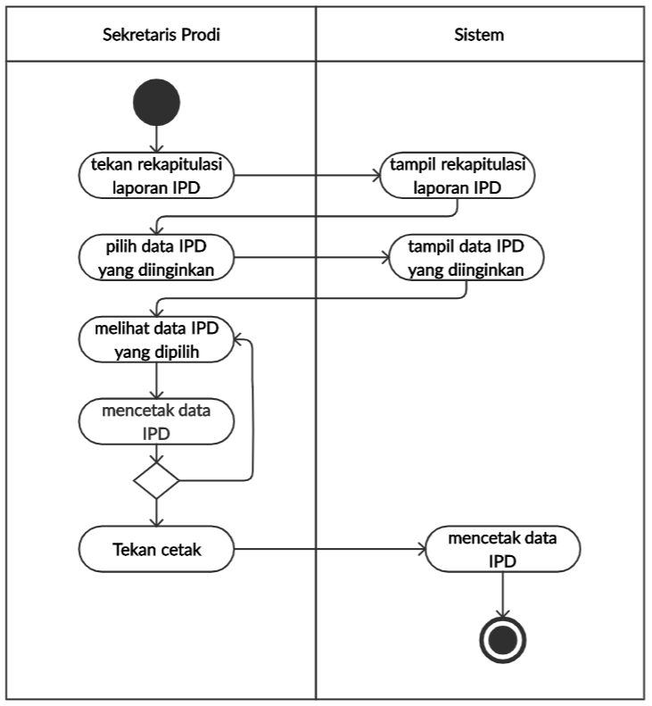
Activity Diagram Rekapitulasi Laporan IPD
Gambar 3. 10 Activty Diagram Logout oleh Dosen
Dalam activity diagram diatas, dapat digambarakn jika sekretaris prodi ingin melihat dan mencetak rekapitulasi laporan IPD dosen yang ada, maka sekretaris prodi harus tekan rekapitulasi laporan IPD. Setelah muncul rekapitulasi laporan IPD, sekretaris prodi memilih data IPD dosen yang diinginkan, sistem akan menampilkan data IPD dosen yang dipilih, berikutnya jika sekretaris prodi akan mencetak data IPD dosen sekretaris prodi menekan cetak untuk mencetak rekapitulasi laporan IPD dosen.

Activity Diagram Setting Waktu Pengajuan Entri Data
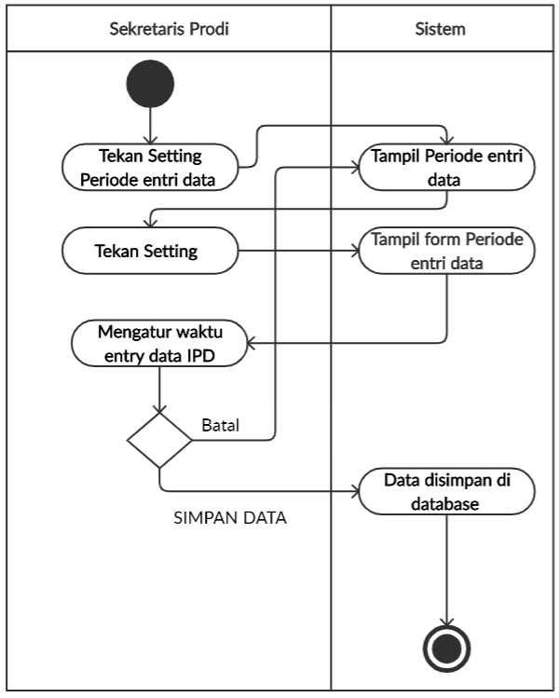

Gambar 3. 11 Activty Diagram Setting Waktu Pengajuan Entri Data
Dalam activity diagram diatas dapat digambarkan jika sekretaris prodi ingin mengatur periode pengentrian data sekretaris prodi harus tekan setting periode entri data, sistem akan menampilkan tampilan periode entri data, setelah itu sekretaris prodi menekan setting, sistem akan menampilkan form periode entri data, setelah semua form telah diisi sekretaris prodi dapat menyimpan dengan cara tekan simpan maka data akan di simpan kedalam database , jika ingin membatalkan maka tekan tombol batal maka akan kembali ke tampilan setting periode entri data.

Activity Diagram Logout Sekretaris Prodi
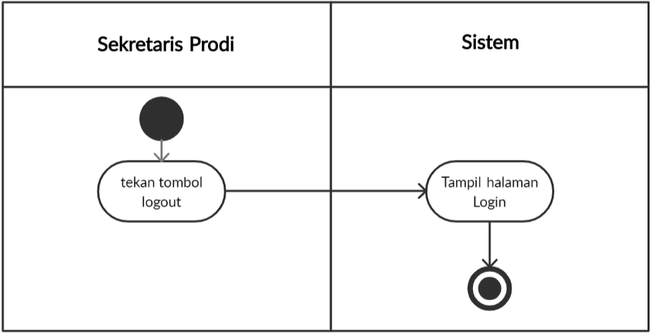
Gambar 3. 12 Activty Diagram Logout oleh Sekretaris Prodi
Dalam activity diagram di atas, dapat digambarkan jika Dosen ingin keluar dari sistem maka Dosen meneakan tombol logout, setelah itu system akan menampilkan halaman login awal yang menandakan bahwa dosen telah keluar atau logout dari system.

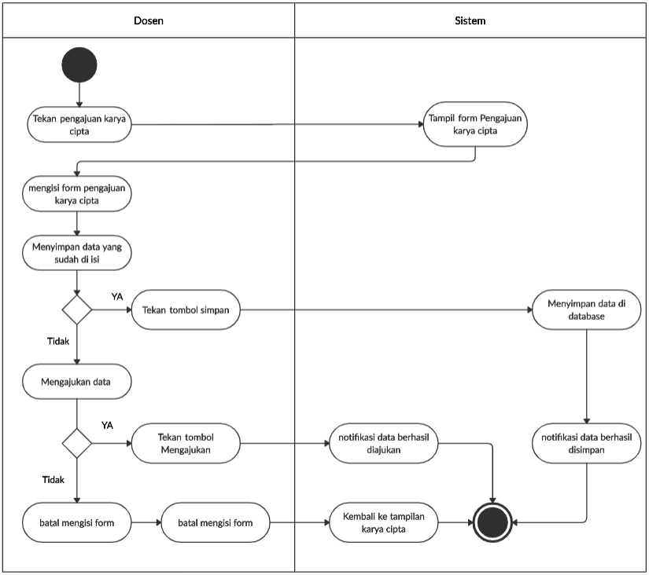
Activity Diagram Karya Cipta
Gambar 3. 13 Activty Diagram Karya Cipta
Dalam activity diagram diatas, dapat digambarakn jika dosen ingin mengimputkan data Karya Cipta dosen maka dosen harus tekan Karya Cipta. Setelah muncul tabel Karya Cipta, dosen menekan tombol tambah data, sistem akan menampilkan form Karya Cipta, berikutnya jika dosen ingin mengajuakan data yang sudah di isi makan tekan tombol mengajuakan, jika ingin menyimpan data yang sudah di isi maka menekan tombol simpan, dan jika ingin membantalkan maka tekan tombol batal maka akan kembali pada table Karya Cipta.

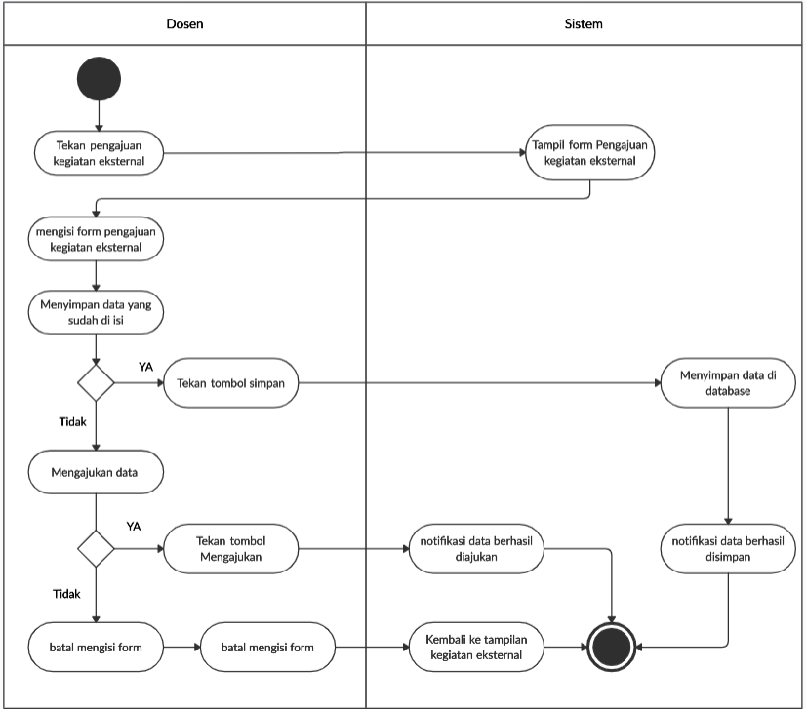
Activty Diagram Kegiatan Eksternal
Gambar 3. 14 Activty Diagram Kegiatan Eksternal
Dalam activity diagram diatas, dapat digambarakn jika dosen ingin mengimputkan data kegiatan eksternal maka dosen harus tekan kegiatan eksternal. Setelah muncul tabel kegiatan eksternal, dosen menekan tombol tambah data, sistem akan menampilkan form kegiatan eksternal, berikutnya jika dosen ingin mengajukan data yang sudah di isi maka menekan tombol mengajukan, jika ingin menyimpan data yang sudah di isi maka menekan tombol simpan, dan jika ingin membantalkan maka tekan tombol batal maka akan kembali pada table kegiatan eksternal.

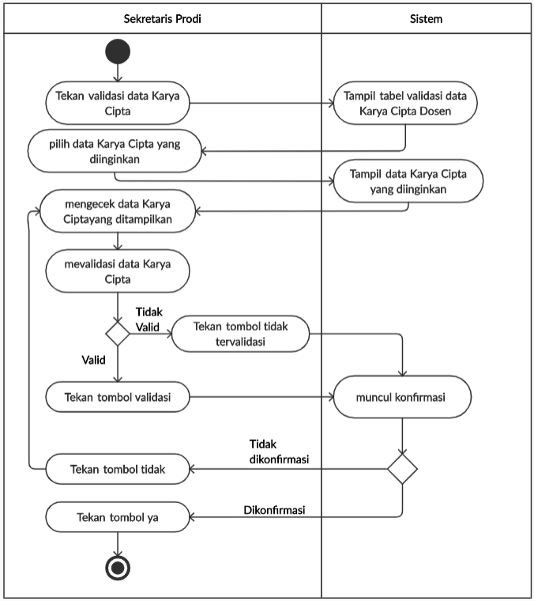
Activity Diagram Validasi Data Karya Cipta
Gambar 3. 15 Activity Diagram Validasi Data Karya Cipta
Dalam activity diagram diatas, dapat digambarakn jika sekretaris prodi ingin memvalidasi data yang diinputkan dosen maka sekretaris prodi harus tekan karya cipta. Setelah muncul tabel validasi karya cipta, sekretaris prodi memilih data karya cipta yang diinginkan, sistem akan menampilkan data karya cipta dosen yang dipilih, berikutnya jika sekretaris prodi ingin memvalidasi maka menekan tombol validasi dan nantinya akan muncul konfirmasi lalu tekan tombol ya, jika tidak divalidasi maka tekan tombol tidak validasi maka akan muncul konfirmasi lalu tekan tombol ya.

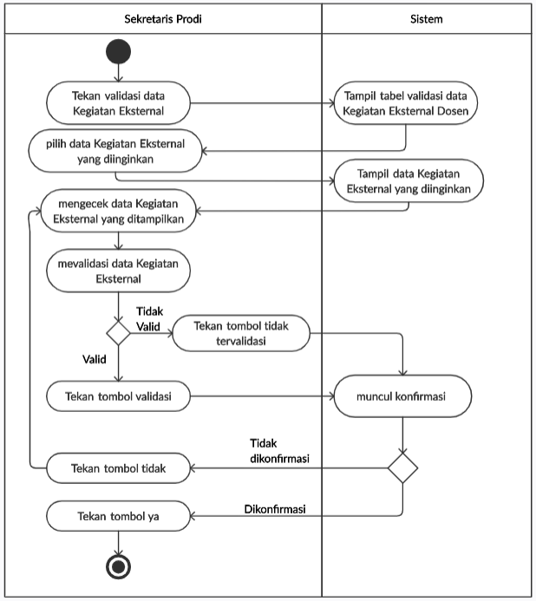
Activity Diagram Validasi Data Kegiatan Eksternal
Gambar 3. 16 Activity Diagram Validasi Data Kegiatan Eksternal
Dalam activity diagram diatas, dapat digambarakn jika sekretaris prodi ingin memvalidasi data yang diinputkan dosen maka sekretaris prodi harus tekan kegiatan eksternal. Setelah muncul tabel validasi kegiatan eksternal, sekretaris prodi memilih data kegiatan eksternal yang diinginkan, sistem akan menampilkan data kegiatan eksternal dosen yang dipilih, berikutnya jika sekretaris prodi ingin memvalidasi maka menekan tombol validasi dan nantinya akan muncul konfirmasi lalu tekan tombol ya, jika tidak divalidasi maka tekan tombol tidak validasi maka akan muncul konfirmasi lalu tekan tombol ya.

ERD
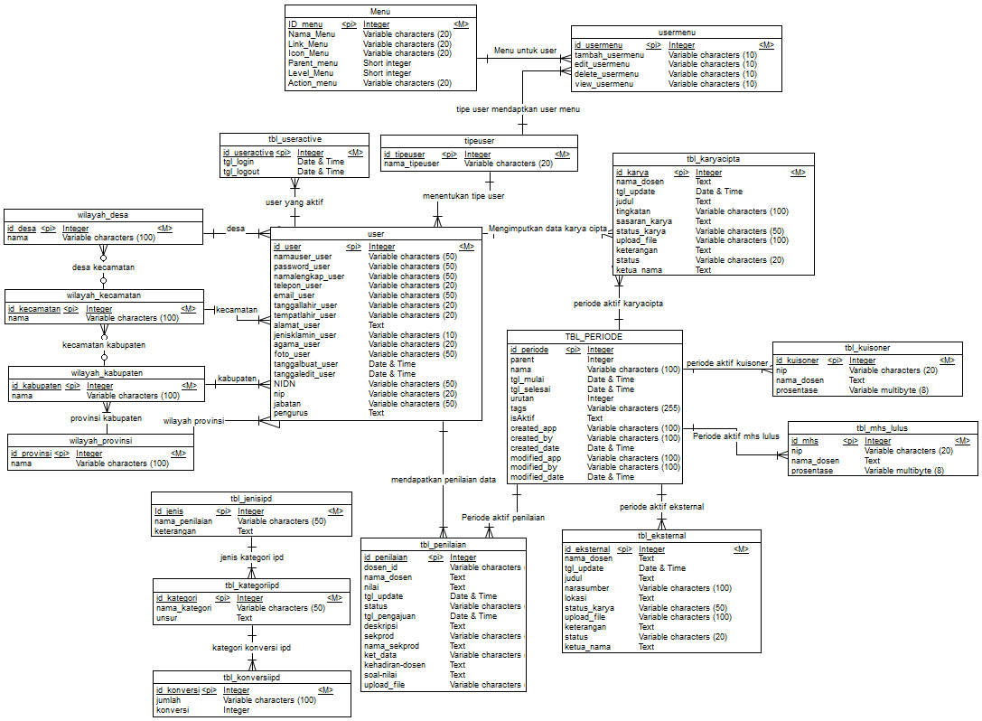
Database pada sistem yang dibuat akan digambarakan dengan ERD (Entity Reletionship Diagram). Yang dapat di lihat sebagai berikut:
Gambar 3. 17 ERD Logic Diagram
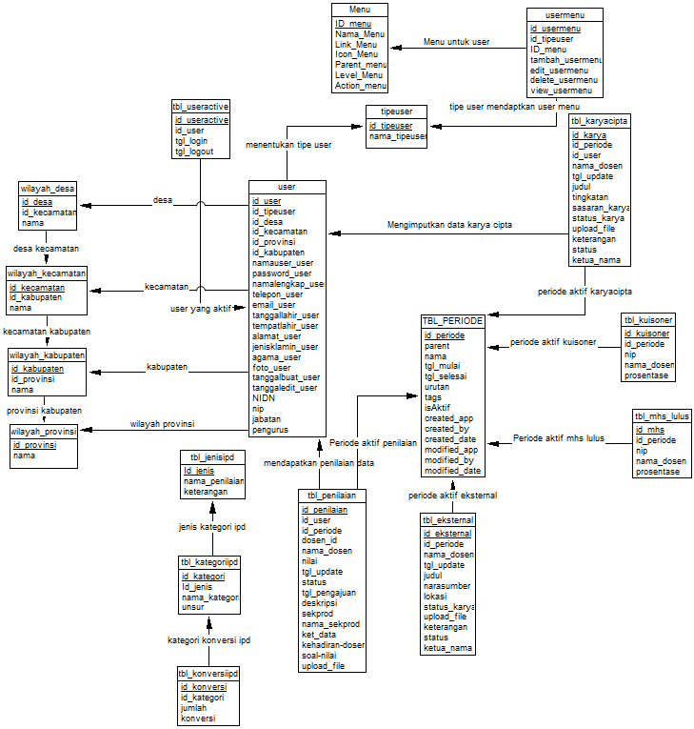
Gambar 3. 18 ERD Physic Diagram

Tabel User
Tabel 3. 1 User
No | Nama field | Tipe data | Panjang | Keterangan
1 | Id_user | integer | - | Primary key
2 | Nama_user | varchar | 50 | Username
3 | Password_user | varchar | 50 | Password
4 | Namalengkap_user | varchar | 50 | Nama lengkap
5 | Telepon_user | varchar | 20 | Telepon
6 | Email_user | varchar | 50 | Email
7 | Tanggallahir_user | varchar | 20 | Tanggal lahir
8 | Tempatlahir_user | varchar | 20 | Tempat lahir
9 | Alamat_user | text | - | Alamat
10 | Jenisklamin_user | varchar | 10 | Jenis kelamin
11 | Agama_usr | varchar | 20 | Agama
12 | Foto_user | varchar | 50 | Foto
13 | Tanggalbuat_user | Date & Time | - | Tanggal pembuatan
14 | Tanggaledit_user | Date & Time | - | Tanggal mengedit
15 | NIDN | varchar | 50 | NIDN
16 | NIP | varchar | 20 | NIP
17 | jabatan | varchar | 50 | Jabatan yang dimiliki
18 | pengurus | text | - | Kepengurusan yang dimiliki

Tabel Menu
Tabel 3. 2 Menu
No | Nama field | Tipe data | Panjang | Keterangan
1 | ID_menu | Interger | - | Primary key
2 | Nama_menu | Varchar | 20 | Nama menu
3 | Link_menu | Varchar | 20 | Link menu
4 | Icon_menu | Varchar | 20 | Icon menu
5 | Parent_menu | Short interger | - | Parent menu
6 | Level_menu | Short interger | - | Level menu
7 | Action_menu | Varchar | 20 | Tempat tombol aksi

Tabel User Active
Tabel 3. 3 User Active
No | Nama field | Tipe data | Panjang | Keterangan
1 | Id_useractive | interger | - | Primary key
2 | User_id | interger | - | Id user
3 | Tgl_login | Date & Time | - | Tanggal user login
4 | Tgl_logout | Date & Time | - | Tanggal user logout

Tabel Tipe User
Tabel 3. 4 Tipe User
No | Nama field | Tipe data | Panjang | Keterangan
1 | Id_tipeuser | interger | - | Primary key
2 | Nama_tipe user | varchar | 20 | Nama tipe user

Tabel User Menu
Tabel 3. 5 User menu
No | Nama field | Tipe data | Panjang | Keterangan
1 | Id_usermenu | interger | - | Primary key
2 | Tambah_usermenu | varchar | 10 | Menambahkan user menu
3 | Edit_usermenu | varchar | 10 | Mengedit user menu
4 | Delete_usermenu | varchar | 10 | Menghapus user menu
5 | View_usermenu | varchar | 10 | Melihat daftar user menu

Tabel Karya Cipta
Tabel 3. 6 Karya Cipta
No | Nama field | Tipe data | Panjang | Keterangan
1 | Id_karya | interger | - | Primary key
2 | Dosen_id | varchar | 20 | Id dosen
3 | Nama_dosen | text | - | Nama dosen
4 | Id_periode | interger | - | Id periode
5 | Tgl_update | Date & time | - | Tanggal update
6 | judul | text | - | Judul karya
7 | tingkatan | varchar | 100 | Tingkatan karya
8 | Sasaran_karya | text | - | Sasaran karya
9 | Mahasiswa_id | text | - | Id Mahasiswa
10 | Status_karya | varchar | 50 | Status karya
11 | Upload_file | varchar | 100 | Upload bukti file karya
12 | keterangan | text | - | keterangan
13 | status | varchar | 20 | Status aktif
14 | Id_anggota | text | - | Id anggota
15 | Ketua_id | text | - | Id ketua
16 | Ketua_nama | text | - | Nama ketua

Tabel Periode
Tabel 3. 7 Periode
No | Nama field | Tipe data | Panjang | Keterangan
1 | Id_periode | interger | - | Primary key
2 | parent | interger | - | parent
3 | nama | varchar | 100 | Nama periode
4 | Tgl_mulai | Date & Time | - | Tanggal mulai
5 | Tgl_selesai | Date & Time | - | Tanggal selesai
6 | urutan | interger | - | Urutan periode
7 | tags | varchar | 255 | tags
8 | isAktif | text | - | Status periode aktif
9 | Created_app | varchar | 100 | Membuat periode
10 | Created_by | varchar | 100 | Periode dibuat oleh
11 | Created_date | Date & Time | - | Tanggal pembuatan periode
12 | Modified_app | varchar | 100 | Mengedit periode
13 | Modified_by | Varchar | 100 | Periode diedit oleh
14 | Modified_date | Date & Time | - | Tanggal Pengeditan periode

Kuisoner
Tabel 3. 8 Kuisoner
No | Nama field | Tipe data | Panjang | Keterangan
1 | Id_kuisone | interger | - | Id kuisoner
2 | NIP | varchar | 20 | NIP
3 | Nama_dosen | text | - | Nama dosen
4 | prosentase | Variable Multibyte | 8 | Prosentase kuisoner

Tabel Mahasiswa Lulus
Tabel 3. 9 Mahasiswa Lulus
No | Nama field | Tipe data | Panjang | Keterangan
1 | Id_mhs | Interger | - | Primary key
2 | Nama_dosen | Varchar | 20 | Nama dosen
3 | prosentase | Variable Multibyte | 8 | Prosentase mahasiswa lulus

Tabel Eksternal
Tabel 3. 10 Eksternal
No | Nama field | Tipe data | Panjang | Keterangan
1 | Id_eksternal | interger | - | Primary key
2 | Dosen_id | varchar | 20 | Id dosen
3 | Nama_dosen | text | - | Nama dosen
4 | Id_periode | interger | - | Id periode
5 | Tgl_update | Date & time | - | Tanggal update
6 | judul | text | - | judul
7 | nsrsumber | varchar | 100 | sebagai narasumber
8 | lokasi | text | - | Lokasi
9 | Status_karya | varchar | 50 | Status karya
10 | Upload_file | varchar | 100 | Upload bukti
11 | keterangan | text | - | keterangan
12 | status | varchar | 20 | Status aktif
13 | Mahasiswa_id | text | - | Id mahasiswa
14 | Anggota_id | text | - | Id anggota
15 | Ketua_id | text | - | Id ketua
16 | Ketua_nama | text | - | Nama ketua

Tabel Penilaian
Tabel 3. 11 Penilaian
No | Nama field | Tipe data | Panjang | Keterangan
1 | Id_penilaian | interger | - | Primary key
2 | Dosen_id | varchar | 20 | Id dosen
3 | Nama_dosen | text | - | Nama dosen
4 | Id_periode | interger | - | Id periode
5 | nilai | text | - | Unsur-unsur nilai yang akan dihitung
6 | Tgl_update | Date & time | - | Tanggal di update
7 | status | varchar | 20 | Status aktif
8 | Tanggal_pengajuan | Date & time | - | Tanggal melakukan pengajuan
9 | deskripsi | text | - | keterangan
10 | sekprod | varchar | 20 | Id sekrprod
11 | Nama_sekprod | text | - | Nama sekprod
12 | Ket_data | varchar | 20 | Keterangan mengenai data yang akan dihitung
13 | Kehadiran_dosen | text | - | nilai kehadiran dosen
14 | Soal_nilai | text | - | Nilai dari soal dan nilai
15 | Upload_file | varchar | 100 | Mengupload bukti berupa file

Tabel Jenis IPD
Tabel 3. 12 Jenis IPD
No | Nama field | Tipe data | Panjang | Keterangan
1 | Id_jenis | interger | - | Primary key
2 | Nama_penilaian | varchar | 50 | Nama penilaian
3 | keterangan | text | - | keterangan

Tabel Kategori IPD
Tabel 3. 13 Kategori IPD
No | Nama field | Tipe data | Panjang | Keterangan
1 | Id_kategori | interger | - | Primary key
2 | Jenis_ipd | interger | - | Jenis IPD
3 | Nama_kategori | varchar | 50 | Nama kategori
4 | unsur | text | - | Unsur yang diguanakan

Tabel Konversi IPD
Tabel 3. 14 Konversi IPD
No | Nama field | Tipe data | Panjang | Keterangan
1 | Id_konversi | interger | - | Primary key
2 | Kategori_id | interger | - | Id kategori
3 | jumlah | varchar | 100 | Jumlah konversi IPD
4 | Konversi | interger | - | Nilai konversi

Tabel Wilayah Provinsi
Tabel 3. 15 Wilayah Provinsi
No | Nama field | Tipe data | Panjang | Keterangan
1 | Id_provinsi | interger | - | Primary key
2 | nama | varchar | 100 | Nama provinsi

Tabel Wilayah kabupaten
Tabel 3. 16 Wilayah Kabupaten
No | Nama field | Tipe data | Panjang | Keterangan
1 | Id_kabupaten | interger | - | Primary key
2 | Provinsi_id | interger | - | Id Provinsi
3 | Nama | varchar | 100 | Nama kabupaten

Tabel Wilayah Kecamatan
Tabel 3. 17 Wilayah Kecamatan
No | Nama field | Tipe data | Panjang | Keterangan
1 | Id_kecamatan | interger | - | Primary key
2 | Kabupaten_id | interger | - | Id kabupaten
3 | Nama | varchar | 100 | Nama kecamatan

Tabel Wilayah Desa
Tabel 3. 18 Wilayah Desa
No | Nama field | Tipe data | Panjang | Keterangan
1 | Id_desa | interger | - | Primary key
2 | Kecamatan_id | interger | - | Id kecamatan
3 | nama | varchar | 100 | Nama desa

Database Sispendik
Pada pembuatan sistem yang ada di penelitian ini menggunakan dua database, yang pertama database IPD yang digunakan sebagai database utama dan database SISPENDIK yang digunakan untuk mendapatkan data-data yang di butuhkan oleh sistem yang nantinya data tersebut diambil dengan cara memanggil ID-nya atau primerykey-nya ke dalam database utama, beberapa data yang di butuhkan dari database sispendik yaitu :

Penelitian
- Proposal internal atau eksternal
- Hibah DIKTI
- Publikasi nasional atau internasional
- Melibatkan mahasiswa
- Tugas akhir menjadi penelitian dosen

Pengabdian
- Proposal internal atau eksternal
- Proposal hibah DIKTI
- Pengurus kegiatan Eksternal

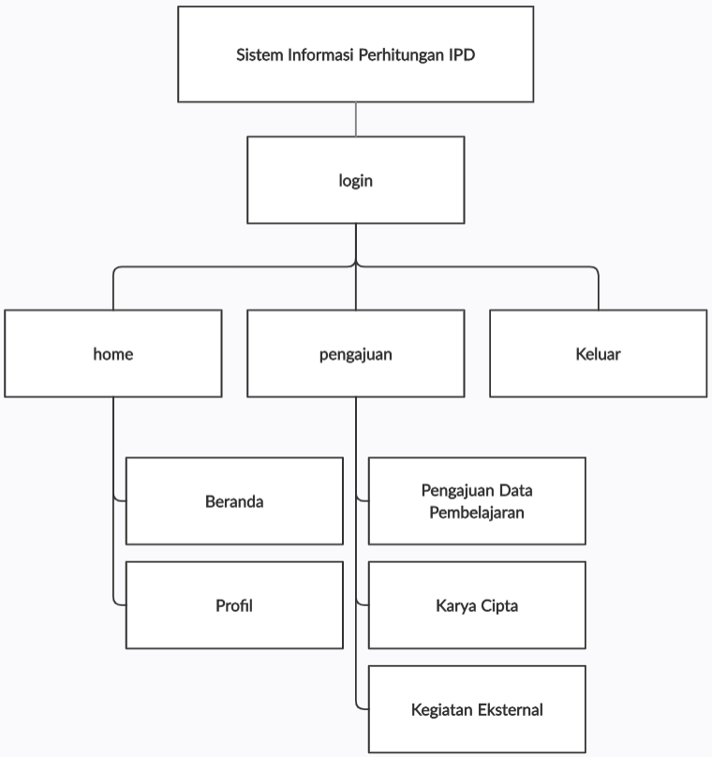
Menu Dosen
Gambar 3. 19 Menu Dosen
Pada sistem yang dibuat, dosen memiliki beberapa menu utama yang dapat diakses yaitu home, pengajuan, keluar.

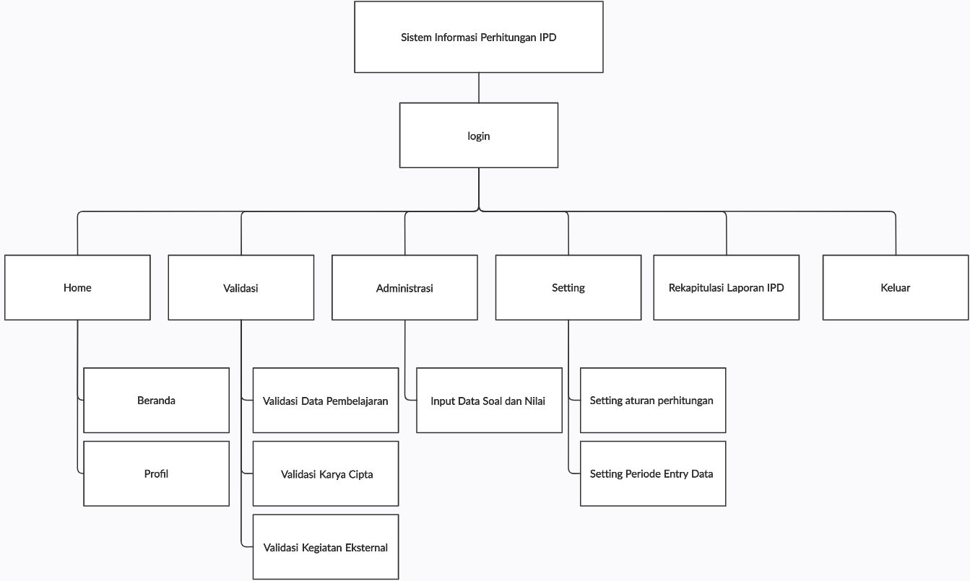
Menu Sekretaris Prodi
Gambar 3. 20 Menu Sekretaris Prodi
Pada sistem yang akan dibuat, Sekretaris Prodi akan mendapatkan beberapa menu Utama yang dapat di akses yaitu home, validasi, administrasi, input karya cipta, kegiatan ekasternal, setting, rekapitulasi laporan IPD, keluar.

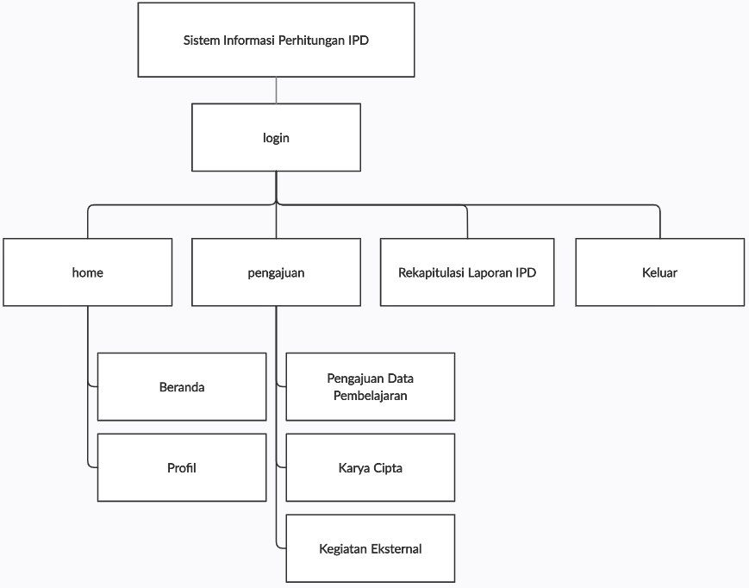
Menu Prodi
Gambar 3. 21 Menu Prodi
Pada sistem yang akan dibuat, Prodi akan mendapatkan beberapa menu Utama yang dapat di akses yaitu home, pengajuan pembelajaran, rekapitulasi laporan IPD, keluar.

Desain User Interface
Pada sistem yang akan dibuat terdapat perancangan user interface, yang di bagi menjadi beberapa macam dan akan di wujudkan pada sistem:

Form Login
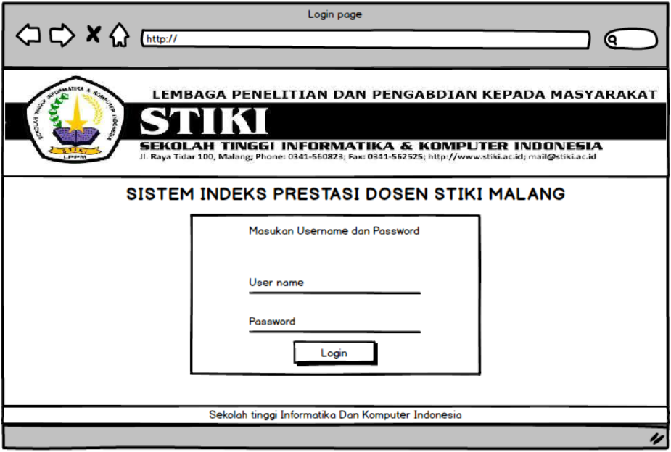
Form login adalah form yang pertama kali muncul ketika user membuka web sistem indeks prestasi dosen. Pada form login user dapat melakukan login, agar dapat masuk kedalam sistem indeks prestasi dosen.
Gambar 3. 22 Form Login

Form Dosen Home
Form home adalah tampilan awal yang dapat dilihat pertama kali setelah login sebagai Dosen. Dalam tampilan home terdapat foto profil, nama dosen, NIDN, alamat, E-mail. Pada beranda terdapat tampilan tabel status pengajuan sehingga dosen dapat melihat langsung status pengajuannya, jika status pengajuan terdapat revis maka akan muncul tombol edit.
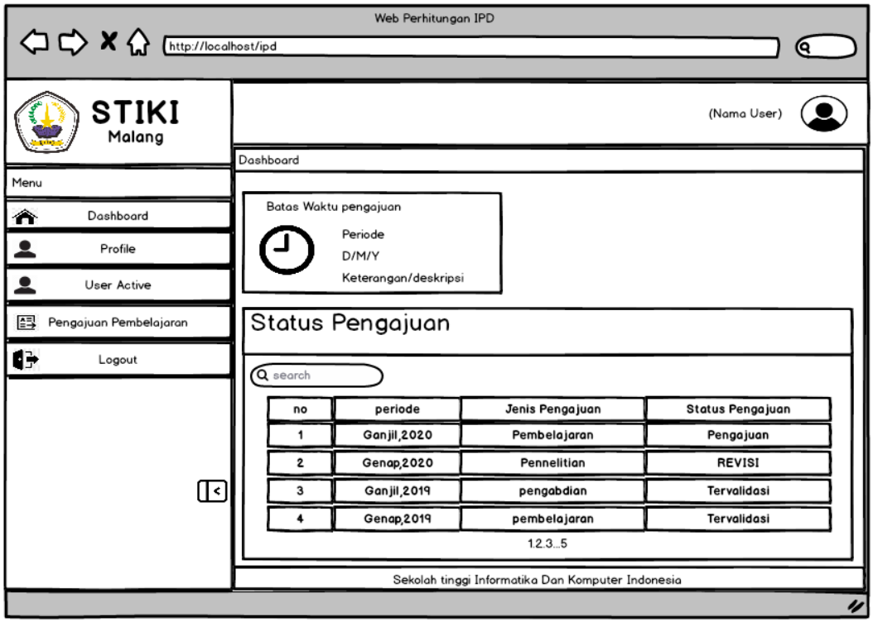
Gambar 3. 23 Form Dosen Home

Form Pengajuan Pembelajaran
Form pengajuan pembelajaran adalah form yang ditampilkan setelah dosen menekan tombol tambah data pengajuan Pembelajaran, form ini sama dengan form pengajuan penelitian dan form pengajuan Pengabdian. Pada form pengajuan pembelajaran terdapat pertanyaan yang harus di isi oleh dosen sesuai dengan yang tertera, nama dosen akan otomatis tercantum sesuai profil dosen (pengguna), dosen di haruskan menyertakan bukti dengan cara menekan tombol upload bukti, dosen dapat menyimpan data atau dapat langsung mengajukan, jika dosen ingin membatalkan pengisian form maka dosen harus menekan tombol batal.
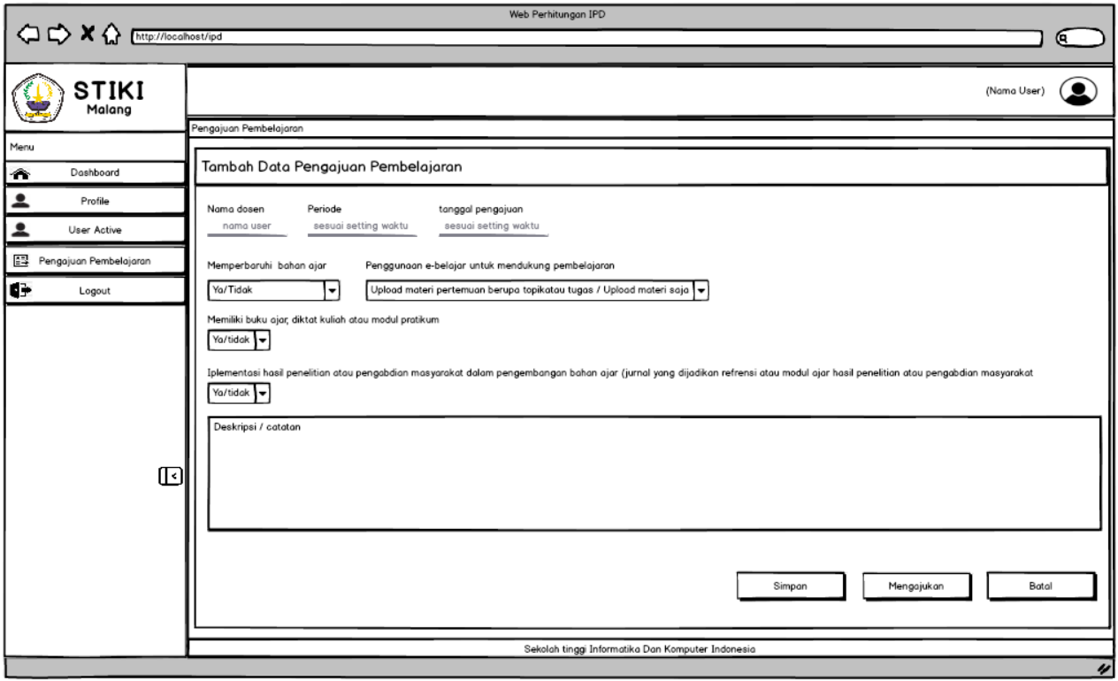
Gambar 3. 24 Form Pengajuan Pembelajaran Dosen

Validasi Pembelajaran
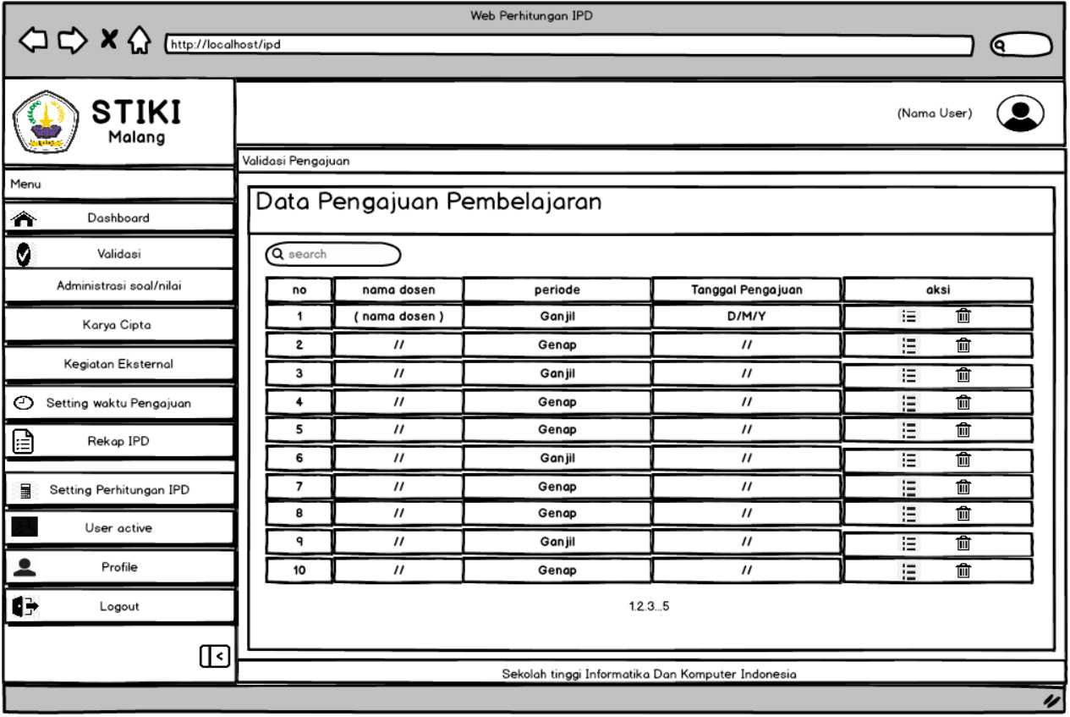
Validasi Pembelajaran Adalah tampilan yang ditampilkan pada sekretaris prodi untuk melihat tabel data Pengajuan dosen yang akan divalidasi oleh sekretaris prodi.
Gambar 3. 25 Validasi Pembelajaran Oleh Sekretaris Prodi

Rekapitulasi Laporan IPD
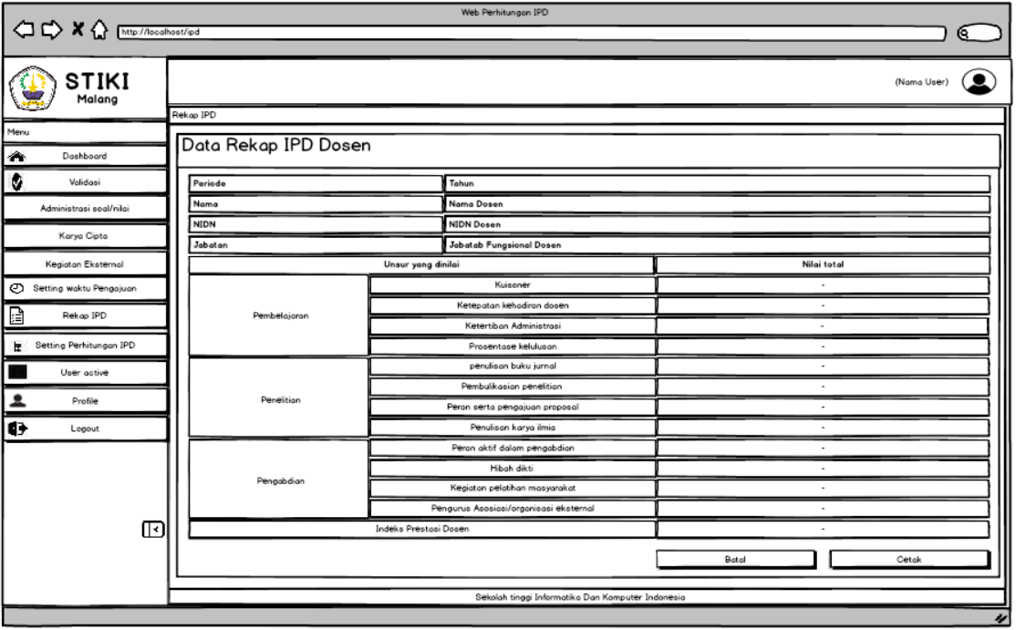
Rekapitulasi Laporan IPD adalah tampilan yang akan ditampilkan oleh sistem ketika sekretaris prodi menekan rekapitulasi laporan IPD pada menu sidebar. Isi dari menu ini adalah tabel keseluruhan nilai dan unsur-unsurnya yang mempengaruhi nilai tersebut. Dan isi tampilan ini dapat dicetak dengan menekan tombol cetak.
Gambar 3. 26 Rekapitulasi Laporan IPD

Setting Waktu Pengajuan
Setting waktu pengajuan adalah tampilan yang akan ditampilkan oleh sistem ketika sekretaris prodi menekan setting waktu pengajuan pada menu sidebar. Isi dari menu ini adalah tabel yang menunjukan data setting periode yaitu periode, tanggal mulai, tanggal berakhir dan status aktif.
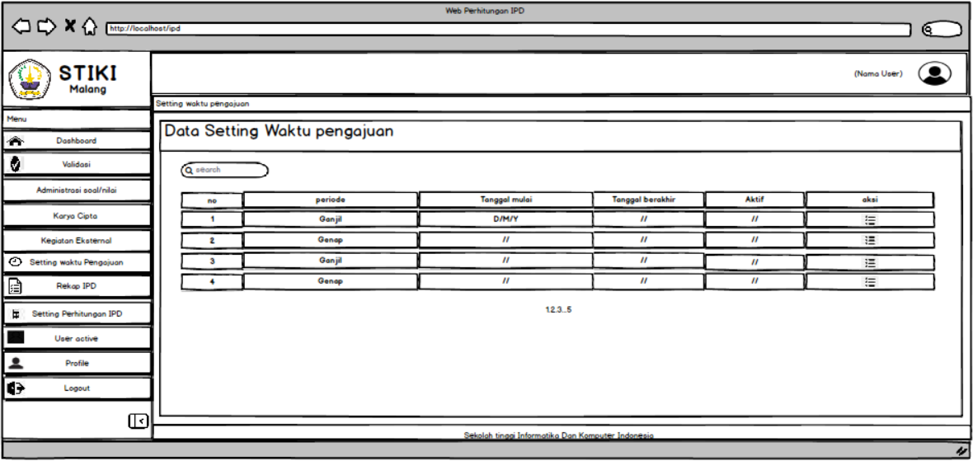
Gambar 3. 27 Setting Waktu Pengajuan

Form Setting Waktu pengajuan
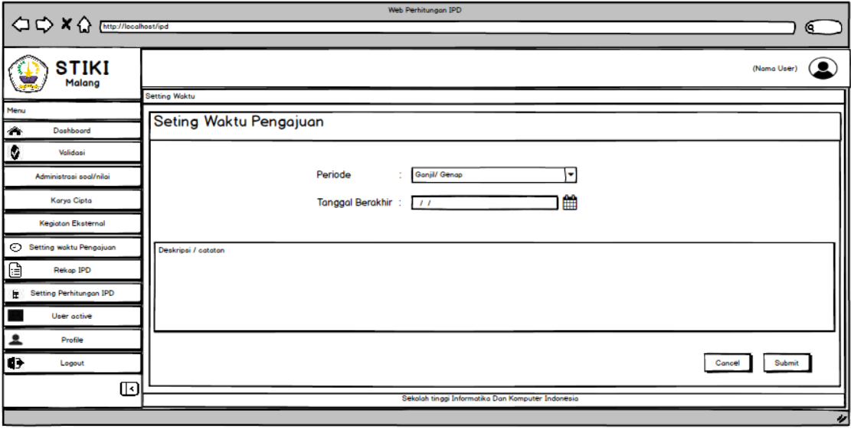
Form waktu pengajuan adalah tampilan yang di tampilkan oleh sistem ketika sekretaris prodi menekan tombol tambah baru pada tampilan setting waktu pengajuan tampilan ini menunjukan beberapa inputan yang dapat diisi oleh sekretaris perodi untuk menambah data setting waktu pengajuan baru.
Gambar 3. 28 Form Tambah Data Setting Waktu Pengajuan

Karya Cipta
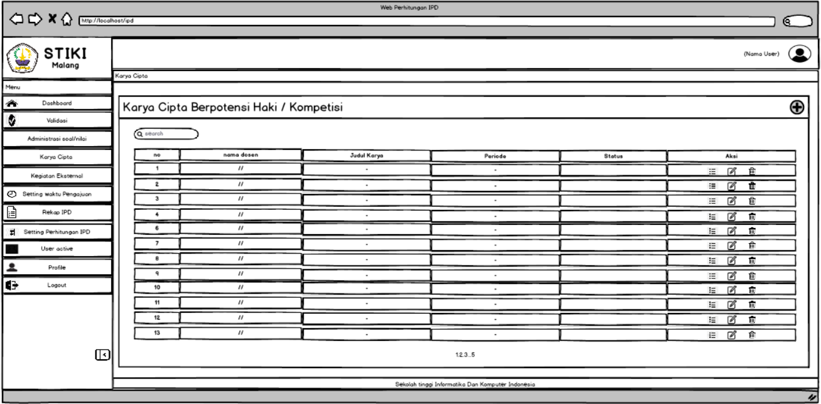
Tampilan karya cipta adalah tampilan yang ditampilkan oleh sistem ketika dosen menekan tombol karya cipta pada sidebar, pada tampilan ini menunjukan table data karya cipta dari dosen.
Gambar 3. 29 Karya Cipta

Form Tambah Data Karya Cipta
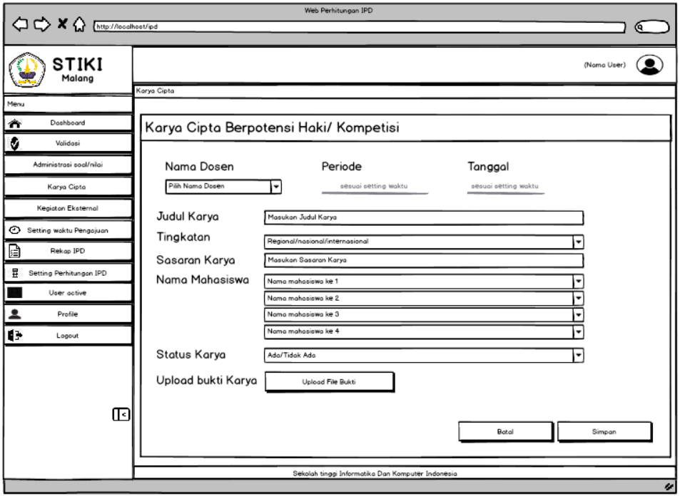
Tampilan ini adalah tampilan yang di tampilkan sistem setelah dosen menekan tombol tambah data pada tampilan karya cipta, sistem akan menampilakn inputan yang nantinya diisi oleh dosen untuk menambahkan data karya cipta dosen.
Gambar 3. 30 Form Tambah data Karya Cipta

Kegitan Eksternal
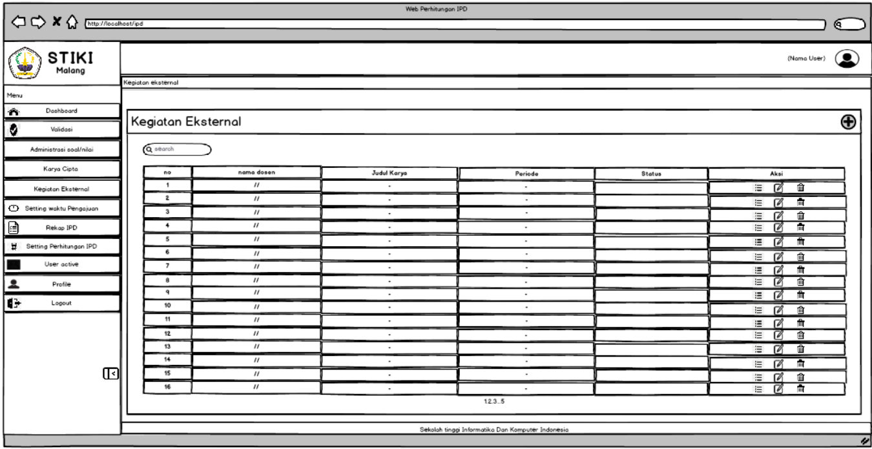
Pada tampilan Kegitan eksternal sistem akan menunjukan tampilan yang berisikan tabel data kegiatan eksternal dosen, tampilan ini akan tampil setelah dosen menekan tombol kegiatan eksternal yang ada pada menu sidebar
Gambar 3. 31 Kegiatan Eksternal

Form Kegiatan Eksternal
Tampilan form kegiatan eksternal adalah tampilan yang ditampilkan oleh sistem setelah dosen menekan tombol tambah data kegiatan eksternal, pada tampilan ini menampilkan beberapa inputan yang berhubungan dengan data kegiatan eksternal dosen

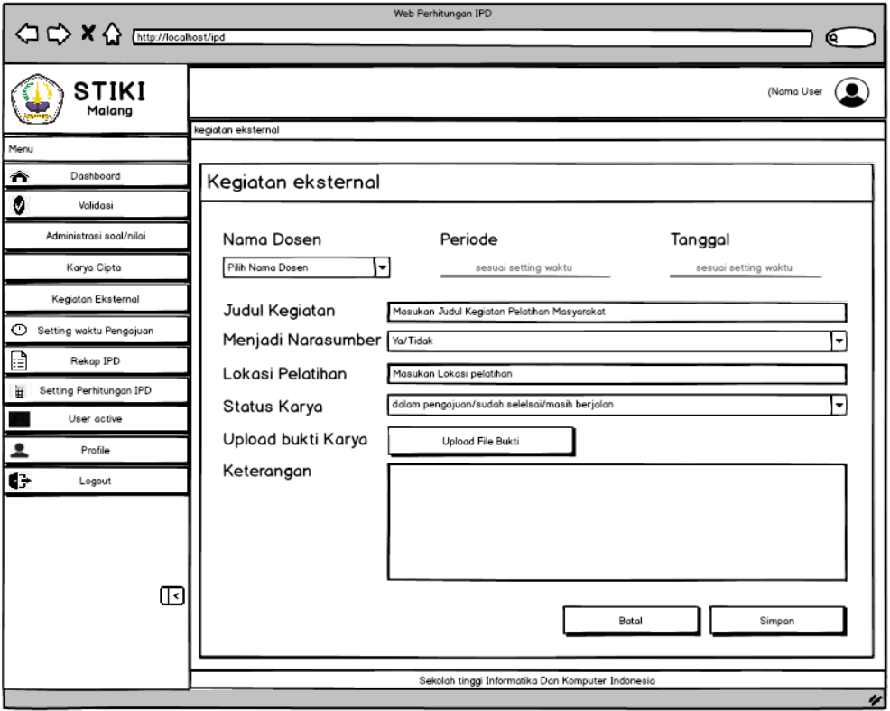
Gambar 3. 32 Kegiatan Eksternal

Detail Validasi Data Dosen
Tampilan ini adalah tampilan yang di perlihatkan kepada sekretaris prodi oleh sistem, tampilan ini dapat tampil jika sekretaris prodi menekan tombol detail sesuai data dosen yang ingin ditampilkan detailnya, setelah tampil sekretaris prodi dapat mengecek dan melakukan pemvalidasian data yang ada.

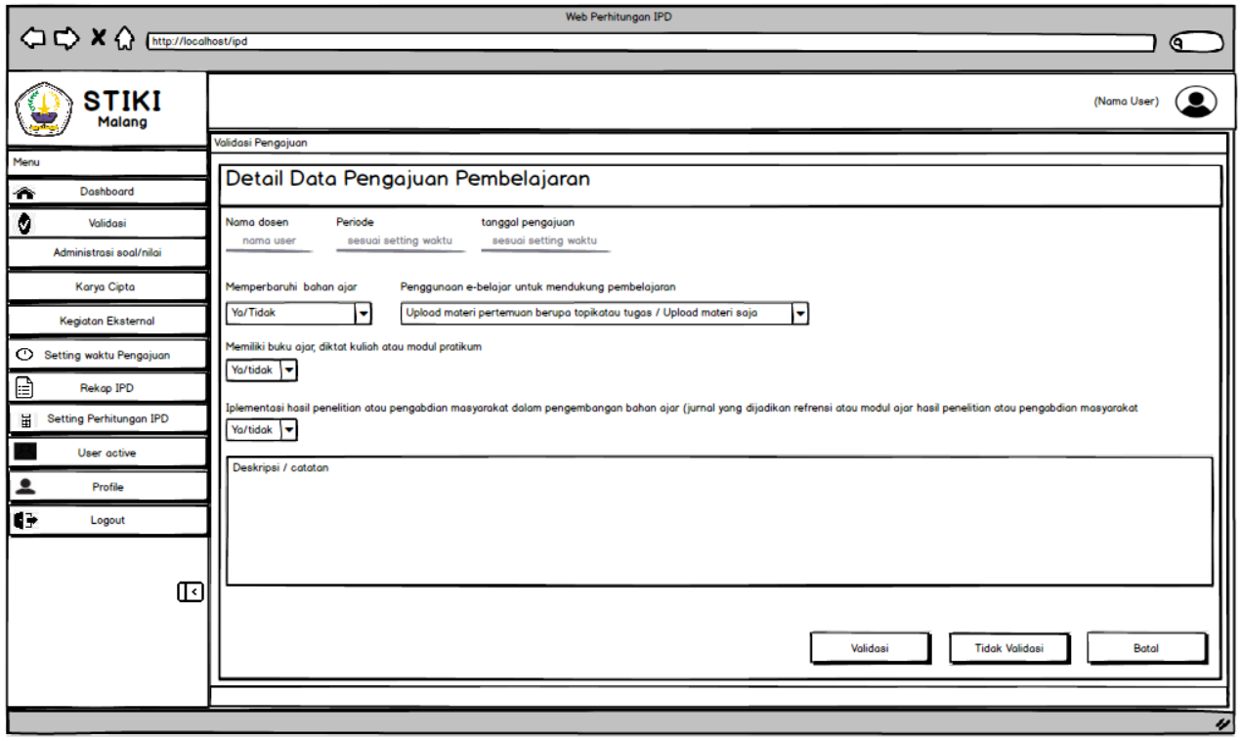
Gambar 3. 33 Detail data Pengajuan Validasi

Administrasi Nilai dan Soal
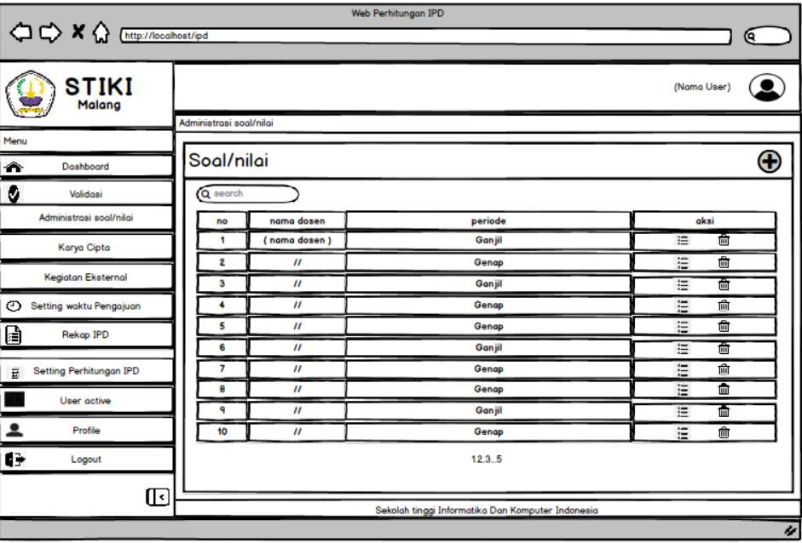
Tampilan administrasi nilai dan soal adalah tampilan yang ditampilkan oleh sistem setelah sekretaris prodi menekan tombol administrasi nilai dan soal, pada tampilan ini menunjukan table data administrasi nilai dan soal dosen yang di inputkan oleh sekretaris prodi.
Gambar 3. 34 Administrasi Soal Dan Nilai

Form Administrasi Soal Dan Nilai
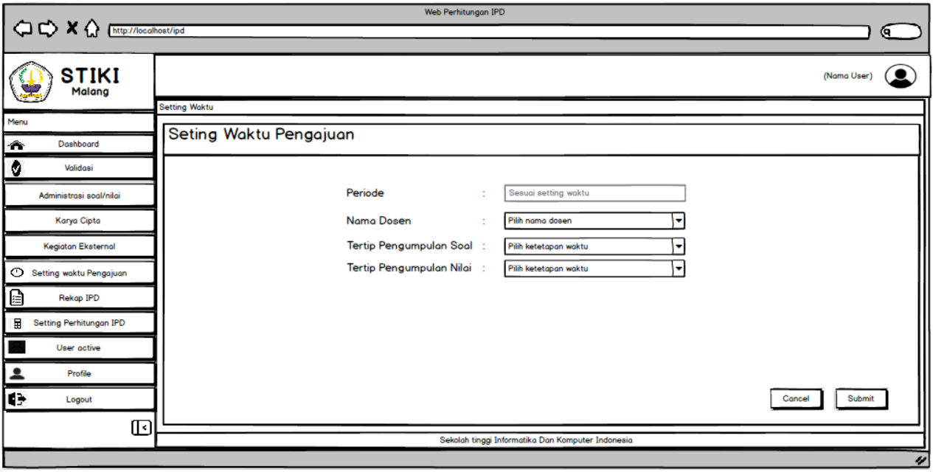
Tampilan ini adalah tampilan yang ditunjukan oleh sistem setelah sekretaris prodi menekan tombol tambah data administrasi soal dan nilai, pada tampilan tersebut terdapat beberapa hal yang dapat di inputkan oleh sekretaris prodi.
Gambar 3. 35 Form Administrasi Soal Dan Nilai

